

**INDICAÇÃO Nº ______ /2025.**

INDICO à Mesa, após ouvido o Plenário em sua forma regimental, que seja enviado expediente ao Excelentíssimo Senhor Eduardo Batista, Prefeito do Município de Goiana, solicitando ao setor competente, que veja a possibilidade de pavimentar diversas ruas, no distrito de Ponta de Pedras, Goiana, Pernambuco.

**Sala das Sessões da Câmara Municipal de Goiana, em 10 de junho de 2025.**

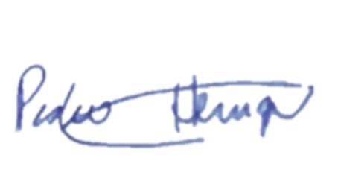

**Ver: Pedro Henrique**

**JUSTIFICATIVA**

A presente indicação tem como objetivo solicitar a pavimentação de diversas ruas no distrito de Ponta de Pedras, Goiana-PE, atendendo a uma demanda antiga e urgente da população local. A iniciativa visa promover melhorias significativas na infraestrutura urbana da região, garantindo mais qualidade de vida, segurança e dignidade aos moradores.

Atualmente, muitas ruas encontram-se em estado precário, com falta de asfaltamento, buracos e acúmulo de poeira ou lama, dificultando o tráfego de veículos, o deslocamento de pedestres e o acesso de serviços públicos essenciais, como transporte escolar, ambulâncias e coleta de lixo. Essa situação se agrava no período chuvoso, trazendo transtornos e riscos à saúde e à mobilidade da comunidade.

A pavimentação das vias públicas proporcionará um ambiente mais limpo, seguro e organizado, além de valorizar os imóveis e fomentar o comércio local.

Diante do exposto, solicitamos a atenção e o apoio dos órgãos competentes para que sejam viabilizados os recursos necessários à execução desta importante obra de infraestrutura urbana.

**Sala das Sessões da Câmara Municipal de Goiana, em 10 de junho de 2025.**

**Ver: Pedro Henrique**